МИНИСТЕРУЛ  ДЕЗВОЛТЭРИЙ ЕКОНОМИЧЕ  АЛ РЕПУБЛИЧИЙ  МОЛДОВЕНЕШТЬ НИСТРЕНЕ |  | МIНIСТЕРCТВО ЕКОНОМIЧНОГО РОЗВИТКУ  ПРИДНIСТРОВСЬКОI  МОЛДАВСЬКОI РЕСПУБЛIКИ

МИНИСТЕРСТВО
ЭКОНОМИЧЕСКОГО РАЗВИТИЯ
ПРИДНЕСТРОВСКОЙ МОЛДАВСКОЙ РЕСПУБЛИКИ

П Р И К А З

13.10.2023 № 1059
г. Тирасполь

Об утверждении Общих требований и рекомендаций при размещении приборов учета расхода воды

В соответствии с Законом Приднестровской Молдавской Республики от 18 сентября 2009 года № 856-З-IV «О питьевом водоснабжении в Приднестровской Молдавской Республике» (САЗ 09-38), Постановлением Правительства Приднестровской Молдавской Республики от 28 декабря 2017 года № 376 «Об утверждении Положения, структуры и предельной штатной численности Министерства экономического развития Приднестровской Молдавской Республики» (САЗ 18-1) с изменениями и дополнениями, внесёнными постановлениями Правительства Приднестровской Молдавской Республики от 28 декабря 2017 года № 377 (САЗ 18-1), от 7 июня 2018 года № 187 (САЗ 18-23), от 14 июня 2018 года № 201 (САЗ 18-25), от 6 августа 2018 года № 269 (САЗ 18-32), от 10 декабря 2018 года № 434 (САЗ 18-50), от 26 апреля 2019 года № 145 (САЗ 19-16), от 31 мая 2019 года № 186 (САЗ 19-21), от 22 ноября 2019 года № 405 (САЗ 19-46), от 26 декабря 2019 года № 457 (САЗ 19-50), от 26 декабря 2019 года № 459 (САЗ 20-1), от 25 февраля 2020 года № 40 (САЗ 20-9), от 6 июля 2020 года № 231 (САЗ 20-28), от 10 ноября 2020 года № 395 (САЗ 20-46), от 20 января 2021 года № 9 (САЗ 21-3), от 30 июля 2021 года № 255 (САЗ 21-30), от 30 декабря 2021 года № 424 (САЗ 21-52), от 24 января 2022 года № 19 (САЗ 22-03), от 14 апреля 2022 года № 133 (САЗ 22-14), от 9 июня 2022 года № 210 (САЗ 22-22), от 16 августа 2022 года № 300 (САЗ 22-32), от 23 декабря 2022 года № 489 (САЗ 22-50), от 22 июня 2023 года № 212 (САЗ 23-26), в целях обеспечения учета расхода воды, эксплуатации, обслуживания приборов учета и решения задач по снижению технологических потерь воды, приказываю:

1. Утвердить Общие требования и рекомендации при размещении приборов учета расхода воды согласно Приложению к настоящему Приказу.
2. Направить настоящий Приказ на государственную регистрацию и официальное опубликование в Министерство юстиции Приднестровской Молдавской Республики.
3. Настоящий Приказ вступает в силу со дня, следующего за днем его официального опубликования.

Первый заместитель Председателя
Правительства Приднестровской
Молдавской Республики –
министр экономического развития
Приднестровской Молдавской Республики С.А. Оболоник

Приложение к Приказу
Министерства экономического развития
Приднестровской Молдавской Республики
от «13» октября 2023 года № 1059

Общие требования и рекомендации при размещении приборов учета расхода воды

1. Общие требования и рекомендации при размещении приборов учета расхода воды разработаны для организаций, оказывающих услуги по установке приборов учета расхода воды на системах холодного и горячего водоснабжения в помещениях (жилого и нежилого фонда) и в водопроводных колодцах в Приднестровской Молдавской Республике (далее – организации).
2. Настоящие Рекомендации разработаны в соответствии с требованиями следующих документов:
а) СНиП ПМР 40-01-02 «Внутренний водопровод и канализация зданий»;
б) ГОСТ ПМР ГОСТ Р 50193.1-2002 «Измерение расхода воды в закрытых каналах. Счетчики холодной воды крыльчатые. Технические требования»;
в) ГОСТ ПМР ГОСТ Р 50193.2-2002 «Измерение расхода воды в закрытых каналах. Счетчики холодной воды крыльчатые. Требования к установке»;
г) ГОСТ ПМР ГОСТ Р 50193.3-2002 «Измерение расхода воды в закрытых каналах. Счетчики холодной воды крыльчатые. Методы и средства испытаний»;
д) ГОСТ ПМР ГОСТ Р 50601-93 «Счетчики питьевой воды крыльчатые общие технические условия»;
е) СНиП ПМР 40-02-02 «Водоснабжение. наружные сети и сооружения»;
ж) Правил предоставления услуг по питьевому водоснабжению и водоотведению (канализации) в Приднестровской Молдавской Республике, утвержденных Приказом Министерства экономического развития Приднестровской Молдавской Республики Приднестровской Молдавской Республики от 7 апреля 2011 года № 133 (регистрационный № 5793 от 11 ноября 2011 года) (САЗ 11-45).
3. Основные термины, определения, сокращения и обозначения, используемые в настоящих Общих требованиях и рекомендациях:
а) узел учёта потребляемой питьевой воды и сбрасываемых сточных вод (узел учета) - совокупность приборов и устройств, обеспечивающих учёт количества потребляемой (получаемой) питьевой воды и сбрасываемых (принимаемых) сточных вод;
б) точка водоразбора - место, где потребитель подключается непосредственно к водопроводной сети;
в) внутренняя водопроводная (канализационная) сеть систем водоснабжения и водоотведения (канализации) - совокупность внутридомовых и внутриобъектовых водопроводных (канализационных) сетей;
г) водомерный узел - комплекс устройств, включающий в себя прибор учета воды и примыкающие к нему участки трубопроводов с запорной и регулирующей арматурой;
д) Счетчики типа ВСХН – приборы учета расхода воды, предназначенные для измерения объема воды, протекающей в трубопроводах системы холодного водоснабжения, имеют счѐтный механизм с роликовым и стрелочными указателями, показывающими измеренный объѐм в метрах кубических (м3) и его долях;
е) Счетчики типа ВСХНд - приборы учета расхода воды, предназначенные для измерения объема воды, протекающей в трубопроводах системы холодного водоснабжения, имеют счѐтный механизм с магнитоуправляемым контактом и выдают импульсы (при присоединении вычислителя, регистратора или других совместимых устройств).
ж) ВСГН – приборы учета расхода воды, предназначенные для измерения объема воды, протекающей в трубопроводах системы горячего водоснабжения, имеют счѐтный механизм с роликовым и стрелочными указателями, показывающими измеренный объѐм в метрах кубических (м3) и его долях;
з) ВСГНд - приборы учета расхода воды, предназначенные для измерения объема воды, протекающей в трубопроводах системы горячего водоснабжения, имеют счѐтный механизм с магнитоуправляемым контактом и выдают импульсы (при присоединении вычислителя, регистратора или других совместимых устройств);
и) ВСТН - - приборы учета расхода воды, предназначенные для измерения объема воды, протекающей в трубопроводах системы горячего водоснабжения, имеют счетный механизм с магнитоуправляемым контактом, с роликовым и стрелочными указателями, показывающими измеренный объѐм в метрах кубических и его долях, выдают импульсы (при присоединении вычислителя, регистратора или других совместимых устройств).
к) Dy – условный диаметр трубы.

4. Количество полученной питьевой воды и сброшенных сточных вод определяются потребителем в соответствии с данными учёта фактического потребления питьевой воды и сброса сточных вод по показаниям средств измерений.
При проектировании вновь создаваемых систем питьевого водоснабжения в обязательном порядке должно предусматриваться наличие приборов учёта расхода питьевой воды.
Организации разрабатывают и утверждают в установленном порядке типовые схемы узлов учёта питьевого водоснабжения.
До начала разработки технической документации на проектирование узла учёта, потребитель обязан получить от организаций типовой проект узла учёта, а в случае невозможности применении типового проекта - исходные данные и рекомендации по характеристикам, конструктивным особенностям, методов измерения применяемых средств измерения учета расхода питьевой воды.
5. Установка приборов учёта расхода питьевой воды осуществляется в соответствии с требованиями государственных стандартов Приднестровской Молдавской Республики, предусмотренных подпунктами б), г) пункта 2 настоящих Общих требований и рекомендаций, и в соответствии с инструкцией по эксплуатации завода-изготовителя соответствующего прибора, а также на основании типовых или индивидуальных проектных решений по установке приборов учета.
6. Общедомовые и индивидуальные приборы учёта расхода питьевой воды, а также приборы учёта, установленные в местах общего пользования в жилищном фонде, находятся на балансе и обслуживании у собственников данных приборов.
7. Предварительный выбор диаметра условного прохода счетчика воды следует производить исходя из расчетных средних суточных расходов в соответствии с требованиями строительных норм и правил Приднестровской Молдавской Республики, предусмотренных подпунктом а) пункта 2 настоящих Общих требований и рекомендаций.
8. Для установки прибора учета в месте присоединения ввода водопровода потребителя к центральной системе холодного водоснабжения необходимо смонтировать герметичную камеру (колодец), в которой оборудовать водомерный узел. Размер колодца выполнить в соответствии с требованиями строительных норм и правил Приднестровской Молдавской Республики предусмотренных подпунктом е) пункта 2 настоящих Общих требований и рекомендаций.
9. На трубопроводе ввода водопровода потребителя до прибора учета (по ходу движения воды) не должно быть подключений и устройств для разбора воды. Все точки разбора холодной воды должны быть оборудованы после узла учета.
10. Во всех случаях следует избегать загрязнения, особенно когда счетчик установлен в колодце, путем монтажа счетчика и его арматуры на достаточной высоте над полом.
При необходимости колодец снабжается отстойником или стоком для отвода воды.
11. Счетчик должен быть защищен от возможных поломок от воздействия ударов и вибрации окружающего место монтажа оборудования.
12. Счетчик не должен подвергаться перегрузкам механическими напряжениями под воздействием трубопроводов и арматуры. При необходимости счетчик может быть смонтирован на подставке или кронштейне.
13. Трубопроводы, расположенные перед счетчиком и за ним, должны быть надежно закреплены, чтобы не допустить смещения какой-либо части места монтажа под напором воды, когда счетчик демонтирован или отсоединен с одной стороны.
14. Счетчик должен быть защищен от возможного повреждения в результате резких колебаний температуры воды, окружающего воздуха.
Колодец со счетчиком должен быть защищен от затопления и от дождя.
Размещение счетчика должно соответствовать его типу.
Счетчик должен быть защищен от разрушения коррозионным воздействием окружающей среды.
15. Перед счетчиком для Dу 15 ÷ 40, после запорной арматуры вне зоны прямолинейного участка на подающем трубопроводе, а также после счетчика при установке его на обратном трубопроводе теплоснабжения, до запорной арматуры, рекомендуется устанавливать фильтры. Пример монтажа и пломбирования узла учета приведены в приложениях №№ 1 – 3 к настоящим Общим требованиям и рекомендациям.
Не допускается установка счетчика на расстоянии менее 2 (двух) метров от устройств, создающих вокруг себя мощное магнитное поле (например, силовых трансформаторов).
16. Конструкции водомерных узлов, представленных в приложениях №№ 1 – 3, 5 к настоящим Общим требованиям и рекомендациям обеспечивают выполнение требований по установке счетчиков, изложенных в ГОСТ ПМР ГОСТ Р 50193.1-2002, паспортах и инструкциях по эксплуатации водосчетчиков, и прочих действующих нормативных документах, а именно:
а) наличие запорной арматуры перед счетчиком;
б) наличие фильтра перед счетчиком с фильтрующей способностью не более 500 мкм;
в) наличие требуемой длины прямолинейных участков до и после счетчика, в зависимости от диаметра условного прохода счетчика;
д) наличие обратного клапана.
17. Установку обратных клапанов в системах водоснабжения следует предусматривать в соответствии с требованиями строительных норм и правил Приднестровской Молдавской Республики предусмотренных подпунктом а) пункта 2 настоящих Общих требований и рекомендаций.
а) на участках трубопроводов, подающих воду к групповым смесителям;
б) на циркуляционном трубопроводе перед присоединением его к водонагревателю;
в) на ответвлениях от обратного трубопровода тепловой сети к терморегулятору;
г) на циркуляционном трубопроводе перед присоединением его к обратному трубопроводу тепловой сети в системах с непосредственным водоразбором из трубопроводов тепловых сетей.
18. Счётчики типа:
а) ВСХН, ВСХНд размещаются на трубопроводах холодной воды на вводах в здания или в отдельные помещения;
б) ВСГНд размещаются на трубопроводах горячей воды на вводах в здания или в отдельные помещения;
в) ВСГН и ВСТН размещаются на подающих и (или) обратных трубопроводах закрытых и (или) открытых систем теплоснабжения и (или) горячего водоснабжения, причем счетчики ВСТН применяются в комплекте теплосчётчиков или с другими электронными приборами.
19. К счетчикам должен быть обеспечен свободный доступ для осмотра в любое время года.
Место установки счетчика должно гарантировать его эксплуатацию без возможных механических повреждений.
20. При монтаже счётчика в соответствии с эксплуатационной документацией должны быть соблюдены следующие обязательные условия:
а) установка осуществляется таким образом, чтобы счетчик всегда был заполнен водой;
б) монтаж счётчиков воды Dу 15 ÷ 40 производится на горизонтальном или вертикальном участке трубопровода (Приложение № 4 к настоящим Общим требованиям и рекомендациям);
в) при монтаже счетчиков Dу 15 ÷ 40 на горизонтальном участке трубопровода циферблатом вверх (Н) работа осуществляется в диапазоне расходов класса В, С; при монтаже на горизонтальном участке с вертикальным расположением циферблата или на вертикальном участке (V) счетчик работает в диапазоне расходов, соответствующих классу А;
г) при установке счетчика после отводов, запорной арматуры, переходников, фильтров и других устройств непосредственно перед счетчиком необходимо предусмотреть прямой участок трубопровода длиной не менее 5 Dу, а за счётчиком – не менее 1 Dу, где Dу – диаметр условного прохода счётчика. Прямой участок трубопровода перед счетчиком с Dу 15 ÷ 40 не требуется, если счетчик монтируется с комплектом поставляемых заводом-изготовителем присоединителей, стабилизирующих поток воды. Также не допускается заужение диаметра входного отверстия;
д) счетчик должен быть расположен так, чтобы направление, указанное стрелкой на корпусе счетчика, совпадало с направлением потока воды в трубопроводе;
е) присоединение счетчика к трубопроводу с большим или меньшим диаметром, чем диаметр условного прохода счетчика производится при помощи переходников, устанавливаемых вне зоны прямолинейных участков;
ж) на случай ремонта или замены счетчика перед прямым участком до счетчика и после прямого участка трубопровода после счетчика установить запорную арматуру (вентили, задвижки, клапаны), а также спускники для слива отключаемого участка, которые монтируются вне зоны прямых участков.
21. Счетчики воды рекомендуется размещать на высоте от 300 до 1000 мм от уровня чистого пола с расположением оси водомерного узла в горизонтальном положении. Допускаемые отклонения высоты установки санитарных приборов для отдельно стоящих приборов не должны превышать ±20 мм, а при групповой установке однотипных приборов ±5 мм.
22. Если узел учета загорожен декоративной стеной (панелями), то в защитном ограждении рекомендуется окно, размером 400×400 мм для доступа к счётчику в целях его опломбировки, контрольной проверки, технического обслуживания, демонтажа или ремонта.
23. Узлы учета воды (водомерные узлы) рекомендуется устанавливать в освещенных помещениях с температурой воздуха в зимнее время не ниже +5°С и в местах, обеспечивающих:
а) удобное пространство для представителя организаций (контролера, инспектора) для выполнения работ по проверке технического состояния оборудования водомерного узла, проверки правильности работы счётчика, его опломбировки, снятия контрольных показаний со счётчика;
б) свободный доступ к счётчику, фильтру, обратному клапану, запорной арматуре для их технического обслуживания, ремонта, замене; устранения возможных течей в резьбовых соединениях; возможность демонтажа счётчика для его замены или государственной поверки.
Приложение № 1
к Общим требованиям и рекомендациям
при размещении приборов учета расхода воды

Горизонтальная установка водомерного узла
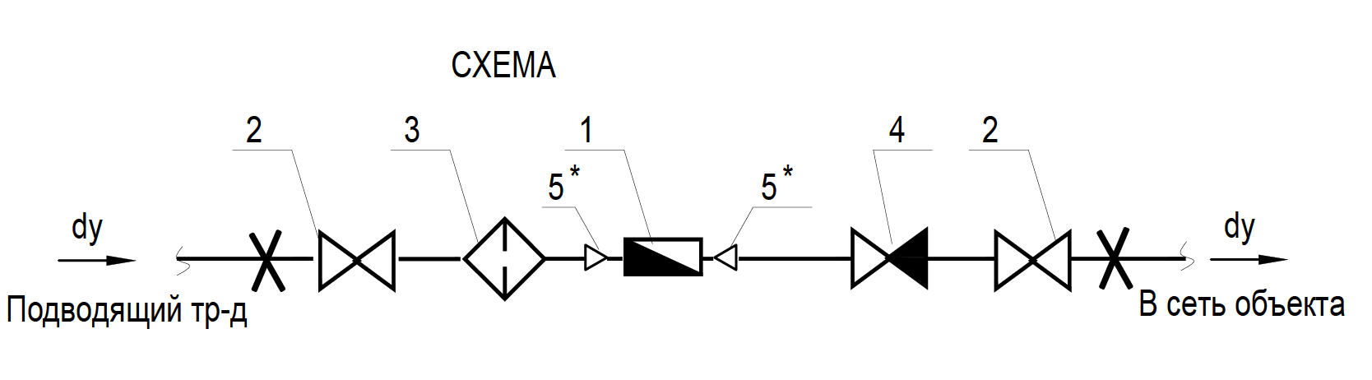
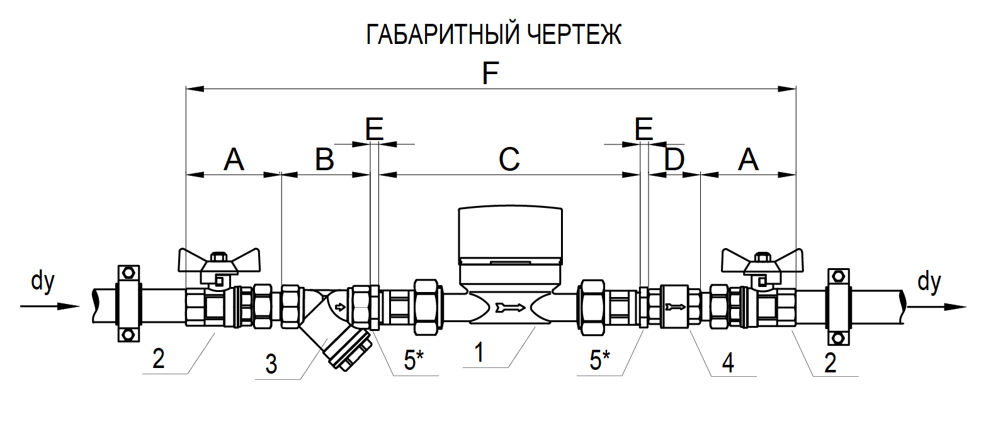
Длина прямого участка
после счетчика не менее 1 Dy
Длина прямого участка
перед счетчиком не менее 5 Dy

где Dy – условный диаметр трубы.

ГАБАРИТНЫЕ РАЗМЕРЫ
dy | А | B | C | D | E | F
15 | 61,5 | 53 | 166 | 46 | - | 388
20 | 68,5 | 65 | 166 | 54 | 7 | 436
25 | 86 | 77 | 166 | 58 | 7 | 487

СПЕЦИФИКАЦИЯ
№ поз. | Наименование | Код | Кол-во
Вариант № 1 | Водосчетчик VLF-R-Universal 15(3/4) -1,5 -110 Dy=15 G=1.5 м3/час | VLF-R | 1
вариант №2 | Водосчетчик VLF-R-Universal I 15(3/4) -1,5-110 Dy=15 G=1.5 м3/час (с импульсным выходом) | VLF-R-I | 2
2 | Кран шаровой с полусгоном Valtec , ВН dy | VT. 227.N | 2
3 | Фильтр косой Valtec,400мкм , dy | VT.192.N | 1
4 | Клапан обратный Valtec , dy | VT.161.N | 1
5* | Футорка НВ , с1у х1/2 | VTr.581.N | 2

Приложение № 2
к Общим требованиям и рекомендациям
при размещении приборов учета расхода воды

Вертикальная установка водомерного узла (нисходящий поток)
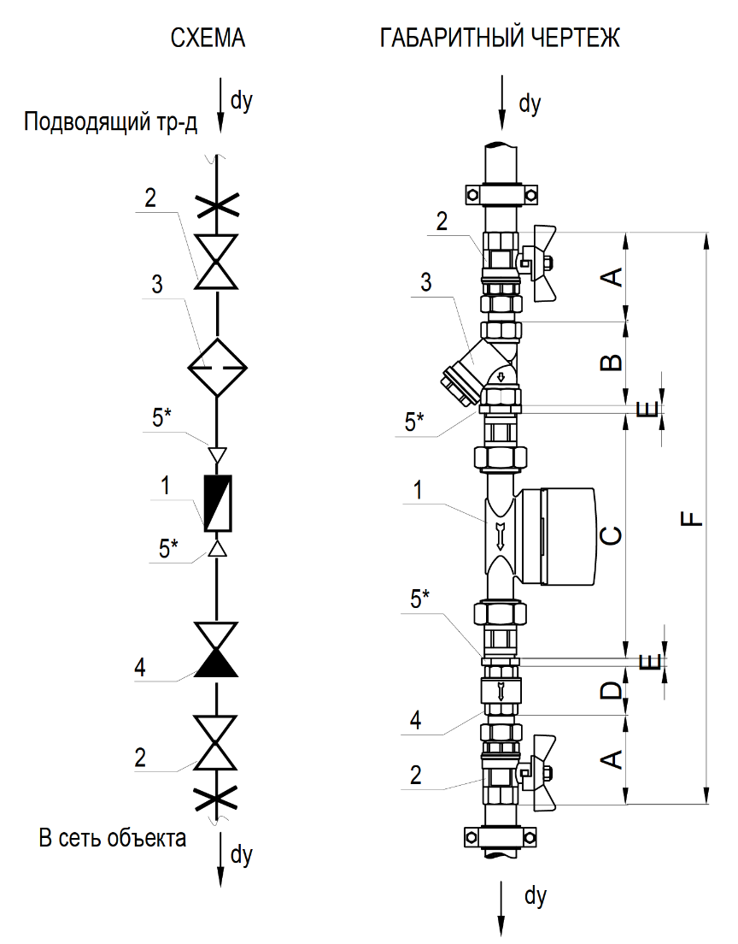
Длина прямого участка
перед счетчиком не менее 5 Dу
Длина прямого участка после счетчика не менее 1 Dу

Где Dy – условный диаметр трубы.

ГАБАРИТНЫЕ РАЗМЕРЫ
dy | А | B | C | D | E | F
15 | 61,5 | 53 | 166 | 46 | - | 388
20 | 68,5 | 65 | 166 | 54 | 7 | 436
25 | 86 | 77 | 166 | 58 | 7 | 487

СПЕЦИФИКАЦИЯ
№ поз. | Наименование | Код | Кол-во
вариант №1 | Водосчетчик VLF-R-Universal 15(3/4) -1,5 -110 Dy=15 G=1.5 м3/час | VLF-R | 1
вариант №2 | Водосчетчик VLF-R-Universal I 15(3/4) -1,5 -110 Dy=15 G=1.5 м3/час (с импульсным выходом) | VLF-R-I | 1
2 | Кран шаровой с полусгоном Valtec , ВН dy | VT. 227.N | 2
3 | Фильтр косой Valtec,400мкм , dy | VT.192.N | 1
4 | Клапан обратный Valtec , dy | VT.161.N | 1
5* | Футорка НВ , dy х1/2 | VTr.581.N | 2

Приложение № 3
к Общим требованиям и рекомендациям
при размещении приборов учета расхода воды

Вертикальная установка водомерного узла (восходящий поток)

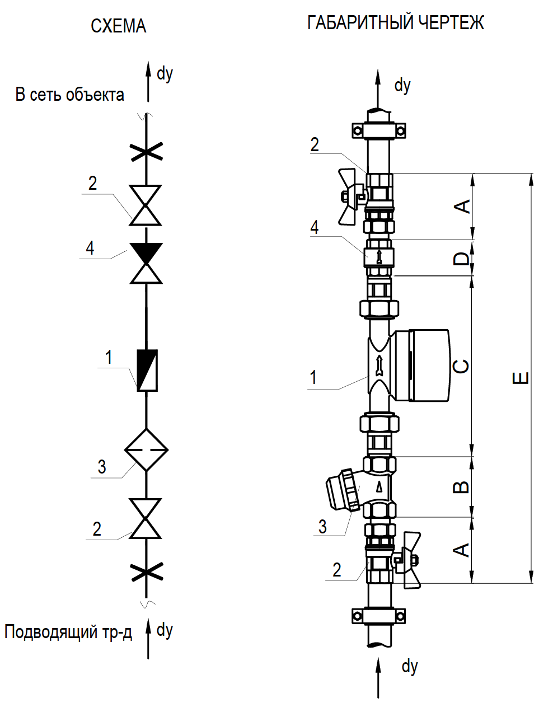
Длина прямого участка
после счетчика не менее 1 Dy
Длина прямого участка
перед счетчиком не менее 5 Dу

где Dу – условный диаметр трубы.

ГАБАРИТНЫЕ РАЗМЕРЫ
dy | А | B | C | D | E
15 | 61,5 | 53 | 166 | 46 | 388

СПЕЦИФИКАЦИЯ
№ поз. | Наименование | Код | Кол-во
вариант №1 | Водосчетчик VLF-R-Universal 15(3/4) -1,5 -110 Dy=15, G=1.5 м3/час | VLF-R | 1
вариант №2 | Водосчетчик VLF-R-Universal I 15(3/4) -1,5 -110 Dy=15, G=1.5 м3/час (с импульсным выходом) | VLF-R-I | 1
2 | Кран шаровой с полусгоном Valtec , ВН 1/2 | VT. 227.N | 2
3 | Фильтр универсальный Valtec, 300мкм , 1/2 | VT.386.N | 1
4 | Клапан обратный Valtec , 1/2 | VT.161.N | 1

Приложение № 4
к Общим требованиям и рекомендациям
при размещении приборов учета расхода воды

Возможные варианты расположения счетчиков при монтаже

- 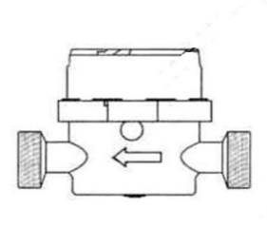 | - 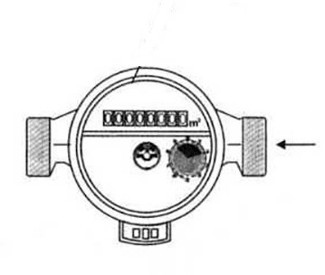
- 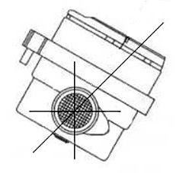  45⁰ | - 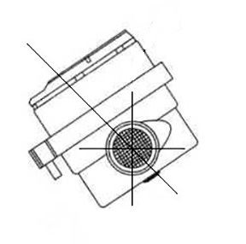  135⁰
5.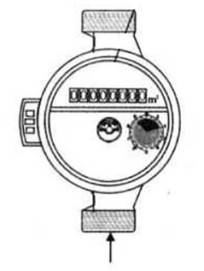
1, 2 – горизонтальное положение счетчика;
3, 4 – допустимые углы поворота циферблата приборов относительно горизонтальной плоскости;
5 – вертикальное положение счетчика

Недопустимо размещение счетчика циферблатом вниз

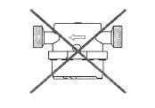
Приложение № 5
к Общим требованиям и рекомендациям
при размещении приборов учета расхода воды
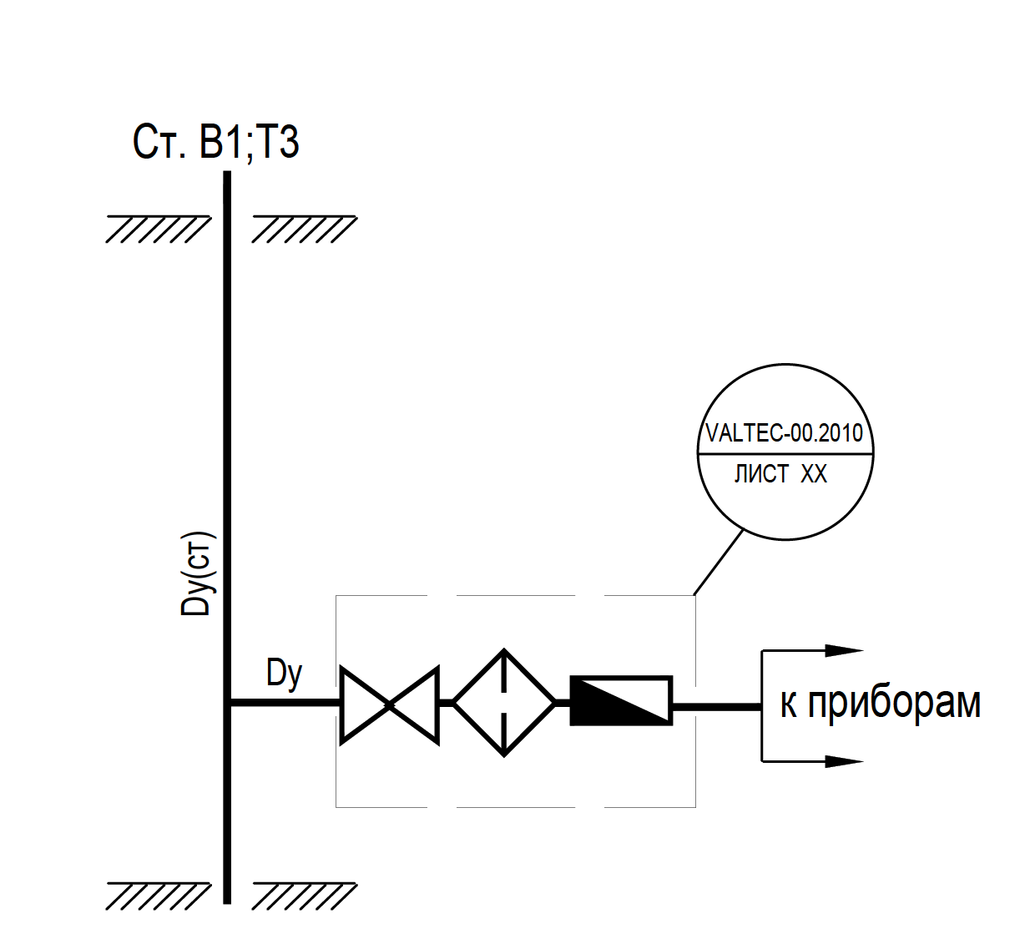
Длина прямого участка перед счетчиком
не менее 5 Dy
Длина прямого участка после счетчика
не менее 1 Dy

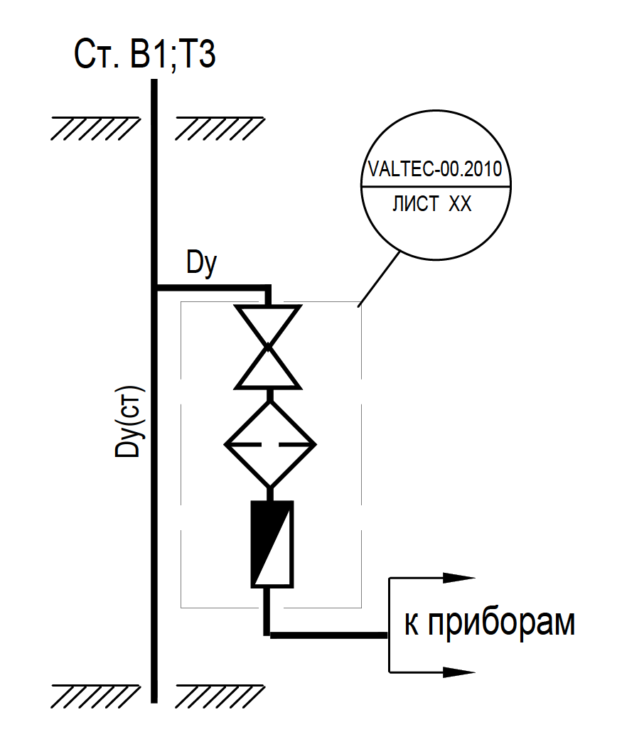
Длина прямого участка перед счетчиком
не менее 5 Dy
Длина прямого участка после счетчика
не менее 1 Dy
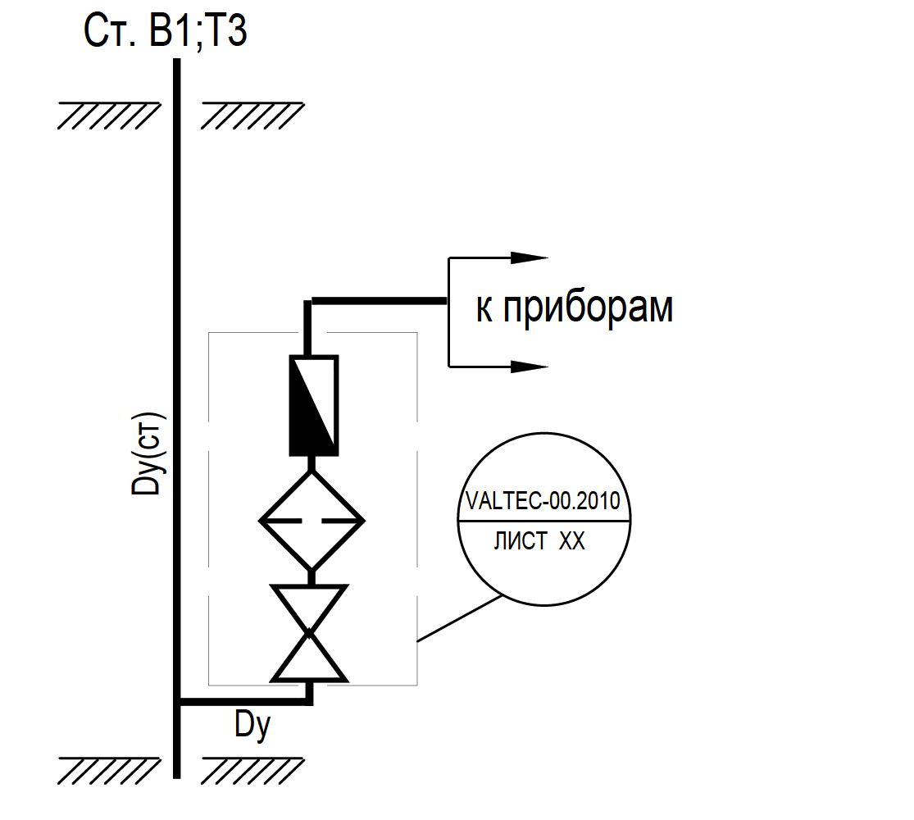
Длина прямого участка перед счетчиком
не менее 5 Dy
Длина прямого участка после счетчика
не менее 1 Dy

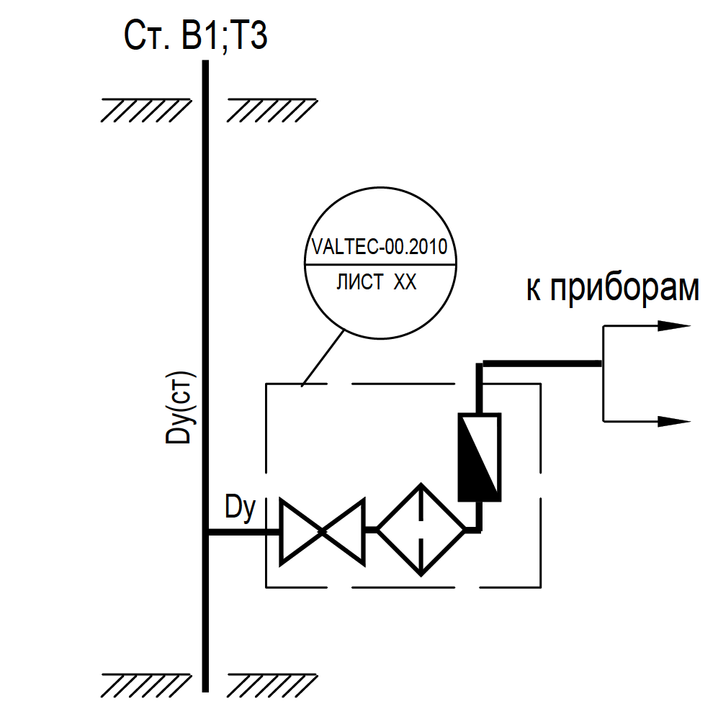
Длина прямого участка перед счетчиком
не менее 5 Dy
Длина прямого участка после счетчика
не менее 1 Dy
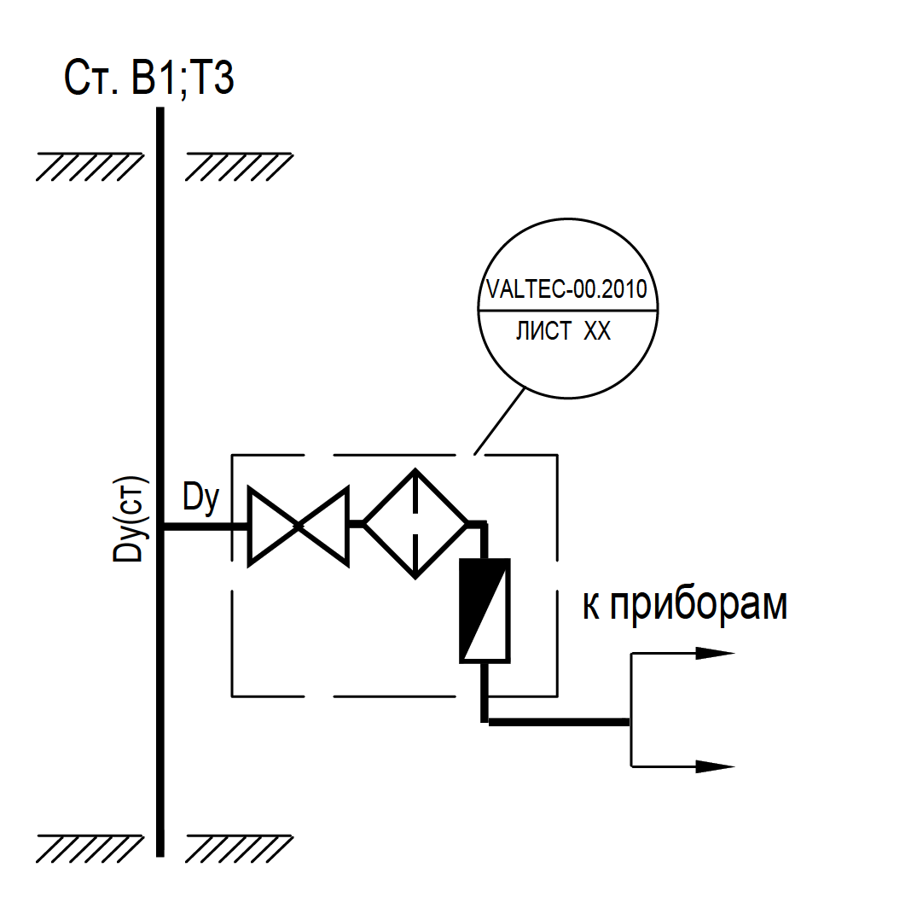
Длина прямого участка после счетчика
не менее 5 Dy
Длина прямого участка после счетчика
не менее 1 Dy
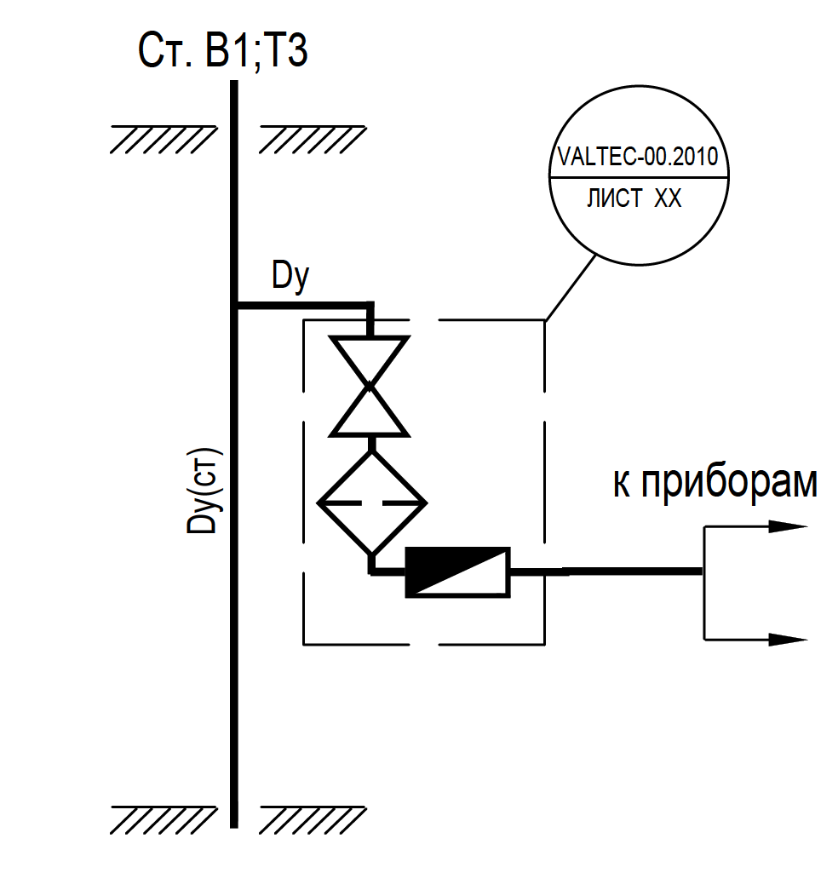
Длина прямого участка перед счетчиком
не менее 5 Dy
Длина прямого участка после счетчика
не менее 1 Dy
Условные обозначения, где:
- вентиль; - фильтр; - счетчик.

